Общество с ограниченной ответственностью
«АВТОКЕМПЕР ПРОМ»

ОКПД2: 29.32.30

«АВТОНОМНЫЙ ЖИЛОЙ МОДУЛЬ STEALTH 1800»

Руководство по эксплуатации

STEALTH.1800-02.РЭ

Содержание
Введение |  | 3
1 | Описание и работа | 3
2 | Использование по назначению | 32
3 | Техническое обслуживание | 46
4 | Хранение | 46
5 | Транспортирование | 47
6 | Утилизация | 47
ВВЕДЕНИЕ
Настоящее руководство по эксплуатации содержит информацию о назначении, составе, особенностях конструкции и эксплуатации «Автономного жилого модуля Stealth 1800» (далее по тексту – модуль), а также другие сведения необходимые для правильной и безопасной эксплуатации изделия.
Настоящее РЭ предназначено для пользователей жилым модулем и настоятельно рекомендуемо к изучению с целью поддержания изделия в исправном состоянии и безопасной его эксплуатации.
Заголовки «Предупреждение» и «Внимание!» информируют Вас об условиях, которые могут привести к травмированию людей или повреждению Вашего модуля.
- ОПИСАНИЕ И РАБОТА
  - Описание и работа изделия.
    - Автономный жилой модуль Stealth 1800 предназначен для обеспечения пользователей комфортными условиями проживания, отдыха и путешествий.
    - Возможны длительные периоды непрерывной эксплуатации при условии доступа к источникам водоснабжения, электроэнергии и топлива.
    - Конструкция модуля позволяет размещать и перевозить личные вещи и грузы в специализированных местах хранения, суммарной массой, не превышающей предельно допустимой нагрузки на транспортное средство.
    - Жилой модуль предназначен к размещению и перевозке транспортными средствами с кузовом типа «пикап». Допустима транспортировка модуля другими типами транспортных средств и техники, жёстко закрепленным, без внесения изменений в конструкцию изделия.
    - Эксплуатация модуля предполагает доступ, как с кузова автомобиля, так и после снятия, с размещением на опорных стойках-домкратах на ровной поверхности.
  - Технические характеристики
Таблица 1
Характеристики |  | Ед. изм. | Значение
Вместимость в сидячем положении |  | чел. | 3
Вместимость в лежачем положении |  | чел. | 3
Масса |  | кг | 520
Снаряженная масса |  | кг | 520
Длина модуля |  | мм | 3550
Высота модуля |  | мм | 2000
Расстояние от низа модуля до низа алькова |  | мм | 1180
Размер основания (по кузову): | Длина | мм | 1800
Размер основания (по кузову): | Ширина | мм | 1250
Размер основания (по кузову): | Ширина между арками | мм | 1000
Высот модуля +пикап, не более |  | мм | 3000
Высота внутри, максимум |  | мм | 1850
Ширина внутри, максимум |  | мм | 1740
Высота скрытой в кузов части основания |  | мм | 640
Ёмкость для чистой воды |  | л | 55
Общий объём рундуков модуля |  | м³ | 1,2
Ёмкость под топливо для автономного отопителя |  | л | 5

  - Состав жилого отсека
Таблица 2
№ п/п | Наименование | Описание
1 | Корпус модуля | Материал корпуса модуля – стеклопластиковые сэндвич панели с наполнителем из ЭППС и каркасом из фанеры.  Облицовка основания модуля – рифлёный алюминий типа «Квинтет».  Финишное покрытие - полиуретановое защитное покрытие.
2 | Столовая группа | Столовая группа расположена по левому борту модуля. Включает стол и два встроенных дивана для сидения по сторонам.
3 | Стол съёмный | Съёмный стол на складываемой опоре расположен в центре столовой группы, между встроенными диванами.
4 | Диваны встроенные | Встроенные диваны (2 шт) расположены по ходу движения (№2) и против хода движения (№1) транспортного средства, по левому борту модуля в зоне столовой группы. Каждый диван оборудован комплектом мягких подушек.  Комплект подушек для дивана №1:  - сиденье 300х620 мм – 2 шт  - сиденье 320х620 мм – 2 шт.  Комплект подушек для дивана №2:  - спинка 280х620 мм – 2 шт  - сиденье 500х700 мм – 1 шт.  В основаниях диванов обустроены люки для доступа в рундуки модуля.

№ п/п | Наименование | Описание
5 | Навесной шкаф | По левом борту расположен навесной шкаф, состоящий из трёх полок закрытых подъёмными дверями и двух открытых полок с бортиками.
6 | Кровать выдвижная | Выдвижная кровать, в сложенном виде, располагается в алькове и обеспечивает спальное место размером 1700х1200 мм. В рабочем (разложенном) положении кровать устанавливается над встроенным диваном, расположенным против хода движения транспортного средства. Разложенная кровать и основание алькова составляют основание спального места общим размером 2000мм х 1200мм.
7 | Встроенный шкаф алькова | Шкаф расположен по правому борту в зоне алькова. Состоит из двух полок закрытых откидными дверями, одной полки закрытой распашной дверью и одной открытой полки с бортиком.
8 | Кухонный блок | По правому борту размещён кухонный блок, состоящий из:  - мойки со смесителем, врезанной в столешницу;  - встроенного шкафа с двумя выдвижными ящиками и полкой закрытой распашной дверью;  - ниши для холодильника;  - стеллажа с открытыми полками;  - рейлинга с крючками;  - навесного шкафа, состоящего из трёх полок закрытыми подъёмными дверями.

№ п/п | Наименование | Описание
9 | Ниша для холодильника | По правому борту предусмотрена ниша для установки холодильника (размер ГхШхВ: 450x470x635 мм).
10 | Мойка кухонная со смесителем | Мойка со смесителем размещена по правому борту жилого модуля и надёжно закреплены в крышке встроенного шкафа кухонного блока. Вода в смеситель поступает по полимерным трубам из ёмкости чистой воды с помощью погружного насоса. Использованная вода поступает по сливной трубе наружу модуля.
11 | Холодильник | Холодильник предназначен для охлаждения, заморозки и хранения продуктов питания. Расположен в нише встроенного шкафа по правому борту модуля.
12 | Встроенный комбинированный шкаф | По правому борту модуля расположен комбинированный встроенный шкаф с полками закрытыми распашными дверями, с местом под установку автономного воздушного отопителя и местом под установку электрического водонагревателя.
13 | Автономный воздушный отопитель | Автономный воздушный отопитель, Webasto АТ 2000STC 12В (дизель), установлен в нижнем ящике встроенного комбинированного шкафа. Воздушный отопитель предназначен для поддержания комфортных условий для пребывания в жилом модуле.

№ п/п | Наименование | Описание
14 | Водонагреватель | Водонагреватель размещён в нижнем ящике встроенного комбинированного шкафа. Водонагреватель предназначен для нагрева воды системы водоснабжения модуля.
15 | Панель управления | Панель управления предназначена для управления и контроля электропитанием жилого модуля.  Панель расположена на боковой стене встроенного шкафа алькова.
16 | Электрооборудование | Компоненты электрооборудования расположены в рундуке на передней стенке модуля:  - разъём для подключения к внешнему источнику питания, предназначенный для подключения модуля к сети 220 В (16А-6h/240V, 2P+, 50Hz) – 1 шт;  - автоматический выключатель -1 шт;  - розетка 220 В -1 шт;  - D+ симулятор – 1 шт;  - коммутатор с предохранителями – 1 шт;  - блок отключения массы – 1 шт;  - зарядное устройство – 1 шт;  - блок питания (двойной) – 1 шт;  - контроллер солнечного заряда, опционально – 1 шт.

№ п/п | Наименование | Описание
17 | Светотехника жилого модуля | Передняя часть модуля:  - светодиодная планка, устанавливаемая на багажник модуля, опционально.  Задняя часть модуля:  - дополнительный стоп-сигнал;  - задние фонари, опционально;  - дополнительный фонарь заднего хода, опционально.
18 | Освещение | Один светодиодный светильник обеспечивает освещение зоны алькова.  Два светодиодных светильника по правому и левому бортам предназначены для освещения пространства жилого модуля.  Один наружный светодиодный светильник обеспечивает освещение с задней стороны модуля.
19 | Разъёмы | Розетка 220 В - 2 шт;  Розетка 12 В (прикуриватель) - 2 шт;  Розетка 12 В (USB) - 2 шт.
20 | Аккумуляторная батарея | Аккумуляторная батарея предназначена для автономного электропитания жилого модуля. Расположена в рундуке основания модуля.

№ п/п | Наименование | Описание
21 | Разъёмы для подключения к бортовой сети ТС | Внешние разъемы предназначены для подключения модуля к бортовой сети транспортного средства. Разъёмы расположены по правому борту модуля с наружной стороны.
22 | Рундуки | В основании и по сторонам жилого модуля предусмотрены ящики и отделения для хранения, общим объемом 1,2 м³.  Доступ к рундукам обеспечен как изнутри модуля, так и снаружи. Для исключения несанкционированного доступа, люки рундуков, снаружи модуля, оборудованы замками.
23 | Ёмкость для чистой воды | Ёмкость объёмом 55 л расположена в основании модуля. Резервуар предназначен для хранения запаса чистой воды.
24 | Горловина заливная | Горловина расположена по правому борту с наружной стороны модуля. Предназначена для заполнения ёмкости чистой воды.
25 | Насос водоснабжения | Погружной насос (12В) закреплён в ёмкости чистой воды. Насос предназначен для подачи жидкости к раковине.
26 | Датчики уровня жидкости | Датчик уровня расположен в резервуаре для чистой воды. Предназначены для отслеживания уровня жидкости в ёмкости.
27 | Люк | Два потолочных люка расположены в передней и центральной частях крыши модуля. Люки предназначены для естественного освещения и вентиляции жилого модуля.

№ п/п | Наименование | Описание
28 | Окна | Жилой модуль оборудован тремя окнами:  - 700мм х 400мм расположено по правому борту в зоне кухонного блока;  - 700мм х 400мм расположено по левому борту в зоне столовой группы;  - 500мм х 300мм расположено по левому борту в зоне алькова.  Окна предназначены для естественного освещения помещения и его вентиляции.
29 | Душевой поддон | Поддон интегрирован в пол основания и расположен при входе в модуль. Поддон предназначен для сбора воды в процессе использования душевой лейки.
30 | Туалет | Биотуалет расположен в нише, закрытой распашной дверью, под встроенным диваном, расположенным против хода движения транспортного средства.
31 | Канистра под топливо | Канистра расположена на задней стенке модуля с наружной стороны. Предназначена для хранения топлива автономного воздушного отопителя.
  - Маркировка и пломбирование
Таблица 3
№п/п | Характеристики | Значение | Описание
1 | Индекс изготовителя | X | Индекс изготовителя
2 | Индекс изготовителя | 8 | Индекс изготовителя
3 | Индекс изготовителя | 9 | Индекс изготовителя
4 | Отопление | 1 | Без отопления
4 | Отопление | 2 | ВАО Webasto
4 | Отопление | 3 | ВАО Eberspacher
4 | Отопление | 4 | ВАО Планар
5 | Водоснабжение | 1 | Холодное водоснабжение
5 | Водоснабжение | 2 | Холодное водоснабжение  + Горячее водоснабжение
6 | Холодильник | 1 | Нет в комплектации
6 | Холодильник | 2 | Укомплектован
7 | Накрышный багажник + лестница | 1 | Нет в комплектации
7 | Накрышный багажник + лестница | 2 | Укомплектован
8 | Солнечные панели | 1 | Нет в комплектации
8 | Солнечные панели | 2 | Подготовка под установку
8 | Солнечные панели | 3 | Укомплектован

№п/п | Характеристики | Значение | Описание
9 | Дополнительная светотехника | 1 | Нет в комплектации
9 | Дополнительная светотехника | 2 | Задние фонари
9 | Дополнительная светотехника | 3 | Дополнительный фонарь заднего хода
9 | Дополнительная светотехника | 4 | Светодиодная планка
9 | Дополнительная светотехника | 5 | Задние фонари + Дополнительный фонарь заднего хода
9 | Дополнительная светотехника | 6 | Задние фонари + Светодиодная планка
9 | Дополнительная светотехника | 7 | Дополнительный фонарь заднего хода + Светодиодная планка
9 | Дополнительная светотехника | 8 | Задние фонари + Дополнительный фонарь заднего хода + Светодиодная планка
10 | Год модели | N | 2022
11 | Партия | 0 | Номер партии
12 | Цвет корпуса | 1 | Чёрный
12 | Цвет корпуса | 2 | Серебро
12 | Цвет корпуса | 3 | Белый Alligator
12 | Цвет корпуса | 4 | Белый Raptor
12 | Цвет корпуса | 5 | RAL 7047

№п/п | Характеристики | Значение | Описание
13 | Цвет подушек | 1 | Бежевый
13 | Цвет подушек | 2 | Серый (Elain 15)
13 | Цвет подушек | 3 | Чёрный (Elain 32)
13 | Цвет подушек | 4 | Зелёный (Elain 16)
13 | Цвет подушек | 5 | Клетка
14 | Цвет мебели  (корпус/фасад) | 1 | Клён/белый
14 | Цвет мебели  (корпус/фасад) | 2 | Венге/бежевый
14 | Цвет мебели  (корпус/фасад) | 3 | Дуб/белый
15 | Порядковый номер | 0 | Порядковый номер
16 | Порядковый номер | 0 | Порядковый номер
17 | Порядковый номер | 0 | Порядковый номер
  - Описание и работа составных частей изделия
    - Панель управления
Панель управления (Таблица 2, № п/п15) предназначена для:
- включения и отключения общего электропитания жилого отсека
- включения и отключения насоса подачи чистой воды
- контроля объёма заполнения ёмкостей чистой воды.
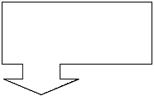
- контроля значения напряжения бортовой сети электропитания.
ИНДИКАТОР НАПРЯЖЕНИЯ БОРТОВОЙ СЕТИ ЖИЛОГО МОДУЛЯ ИЛИ ТС
ВКЛЮЧЕНИЕ/ОТКЛЮЧЕНИЕ ЭЛЕКТРОПИТАНИЯ ЖИЛОГО МОДУЛЯ

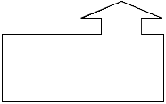
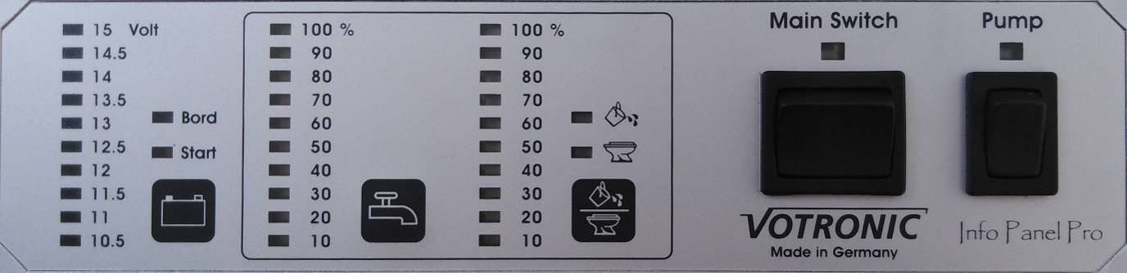
ВКЛЮЧЕНИЕ /ОТКЛЮЧЕНИЕ НАСОСА ПОДАЧИ ЧИСТОЙ ВОДЫ
ИНДИКАТОР ОБЪЁМА ЧИСТОЙ ВОДЫ

Индикатор «Bord» отображает напряжение бортовой сети модуля.
Индикатор «Start» отображает напряжение бортовой сети транспортного средства.
Для переключения между индикаторами «Bord» и «Start» нажать кнопку .
Для обновления показаний наполнения ёмкости чистой воды нажать
кнопку .

    - Автономный воздушный отопитель.
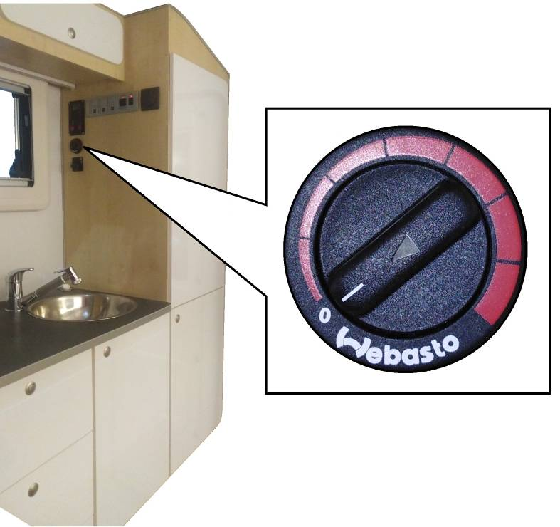
Автономный воздушный отопитель (Таблица 2, № п/п 13) с системой воздуховодов обеспечивает подачу нагретого воздуха в жилую зону модуля. Топливо для питания отопителя поступает с помощью насоса из канистры расположенной на задней стенке модуля с наружной стороны. Включение отопителя и установка температуры осуществляется с помощью регулятора расположенного на боковой панели встроенного шкафа алькова.
    - Воздухораспределитель.
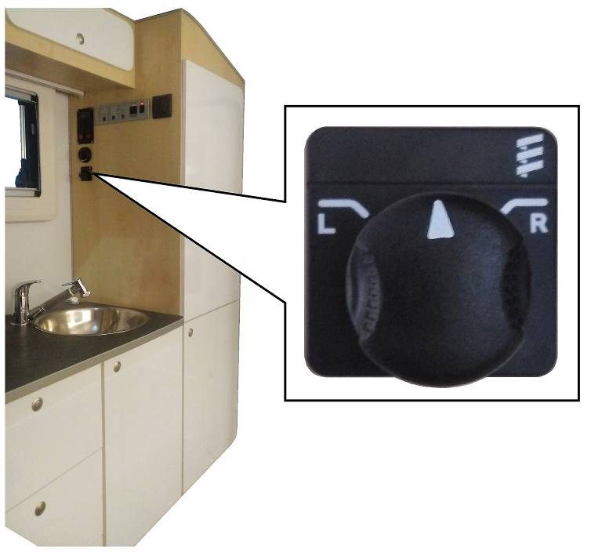
Воздухораспределитель установлен в системе воздуховодов и позволяет осуществлять регулировку потоков воздуха, нагнетаемых автономным воздушным отопителем. Управление заслонкой воздухораспределителя осуществляется с помощью регулятора, расположенног на боковой панели встроенного комбинированного шкафа.
Регулятор позволяет направить поток теплого воздух внутрь или наружу модуля. Положение «L» - тёплый воздух поступает в модуль. Положение «R» - тёплый воздух поступает наружу.
    - Водонагреватель.
Водонагреватель обеспечивает подготоваку горячей воды в системе водоснабжения. Нагрев воды в бойлере осуществляется электрическими нагревательными элементами или горячим воздухом от автономного воздушного отопителя.
Водонагреватель оборудован двумя нагревательными элементами – 12В и 220В. Нагревательный элемент 220В работает только при подключении жилого модуля к внешнему источнику питания. Нагревательный элемент 12В работает только при включенном двигателе транспортного средства. Если двигатель транспортного средства выключен и автодом не подключен к внешнему источнику питания, то нагрев воды в бойлере возможен только горячим воздухом от автономного воздушного отпителя.
ВНИМАНИЕ | Запрещена эксплуатация водонагревателя не наполненного водой.
Информационный дисплей и переключатели включения водонагревателя расположены на боковой панели встроенного комбинированного шкафа.
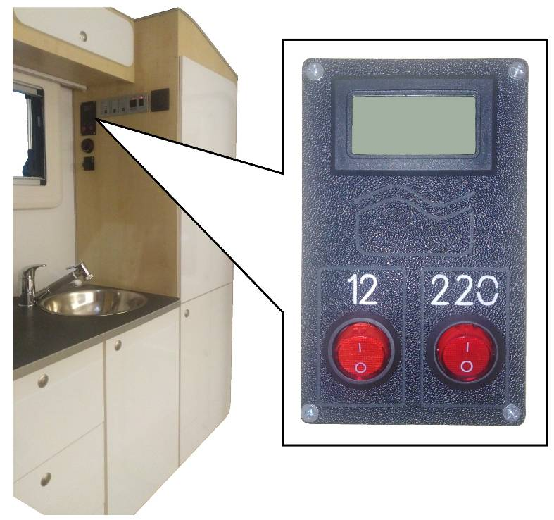
ИНФОРМАЦИОННЫЙ
ДИСПЛЕЙ
ПЕРЕКЛЮЧАТЕЛЬ
НАГРЕВАТЕЛЯ 220В
ПЕРЕКЛЮЧАТЕЛЬ
НАГРЕВАТЕЛЯ 12В
    - Холодильник
Холодильник предназначен для охлаждения, заморозки и хранения продуктов питания. Холодильник рассчитан на эксплуатацию от источника постоянного тока. В качестве источника постоянного тока используется аккумуляторная батарея жилого отсека.
ВНИМАНИЕ | Перед использованием холодильника необходимо внимательно ознакомиться с руководством по эксплуатации производителя оборудования.

СЕРВИСНАЯ
КНОПКА
ИНФОРМАЦИОННЫЙ
ДИСПЛЕЙ
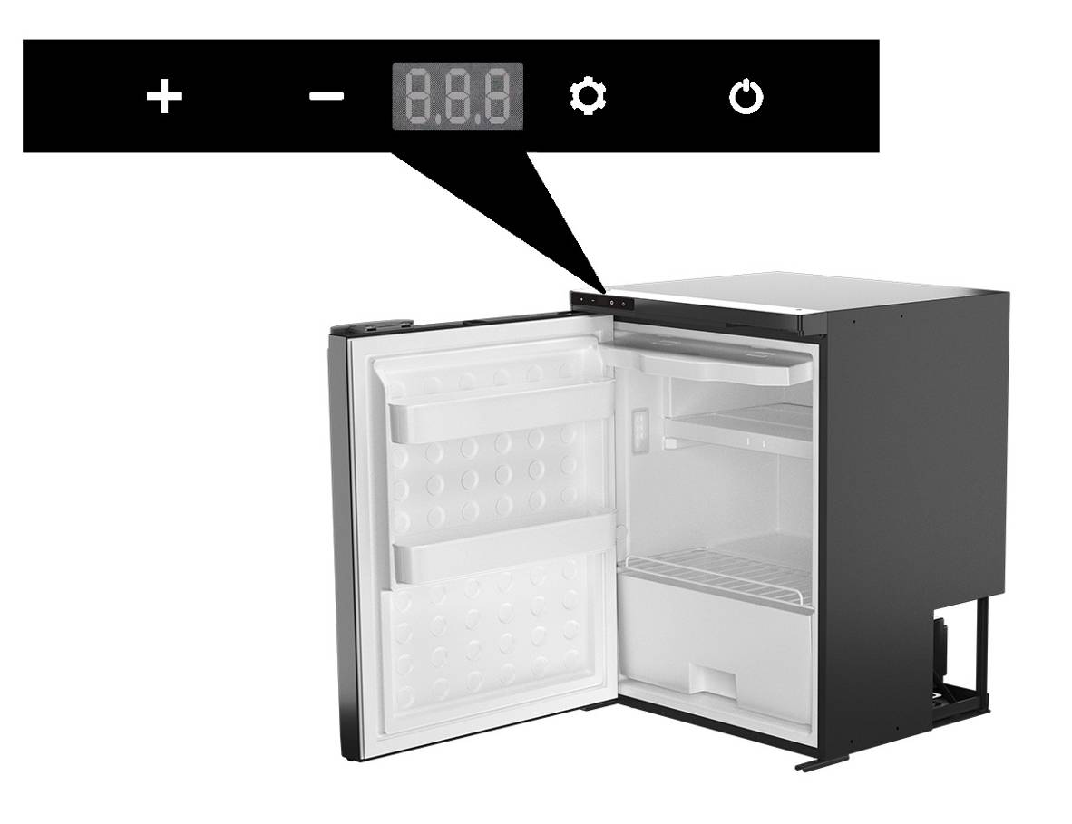
РЕГУЛИРОВКА
ТЕМПЕРАТУРЫ
КНОПКА ВКЛЮЧЕНИЯ/ОТКЛЮЧЕНИЯ
    - Туалет
ВНИМАНИЕ | Перед использованием биотуалета необходимо внимательно ознакомиться с руководством по эксплуатации производителя оборудования.

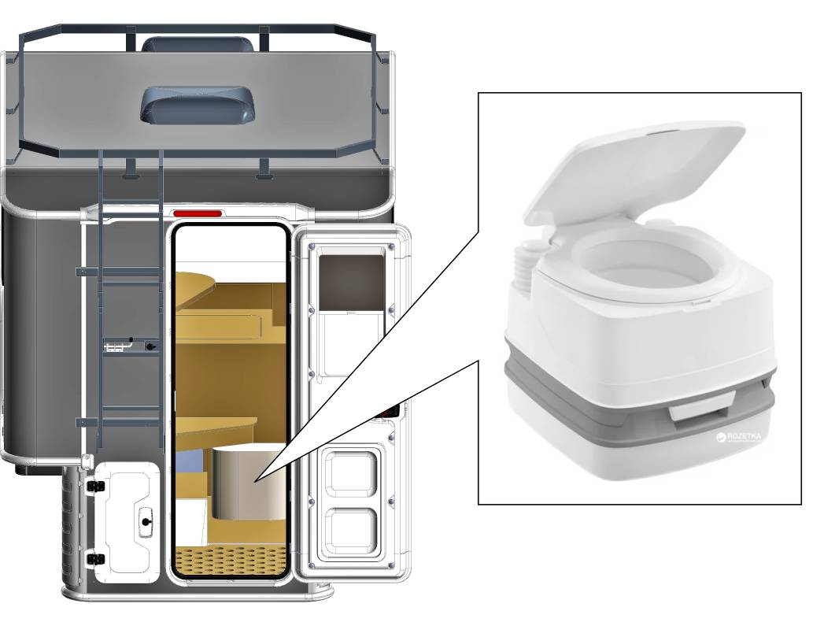

ВНИМАНИЕ | Недопустимо наличие жидкости в ёмкостях биотуалета при температуре воздуха менее 3^{о}С и отключенном отоплении жилого модуля.

    - Окна
Окна жилого модуля оборудованы запорными устройствами, затемняющими и противомоскитными шторками. Конструкция окон позволяет открывать створки на разную высоту и фиксировать в положении проветривания.
      - Закрытие шторок
- потянуть затемняющую шторку к противомоскитной шторке;
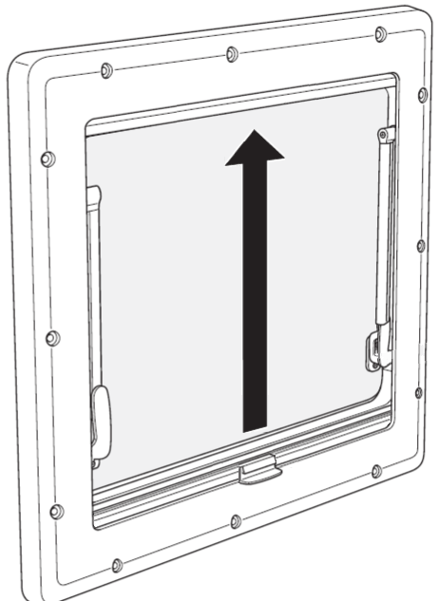
- зафиксировать затемняющую шторку на противомоскитной шторке;
- потянуть одновременно обе шторки и установить в нужном положении.
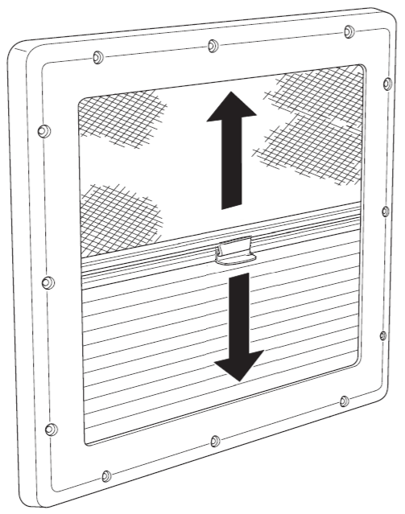

      - Открытие шторок
- переместить шторки так, чтобы закрыть затемняющую шторку;
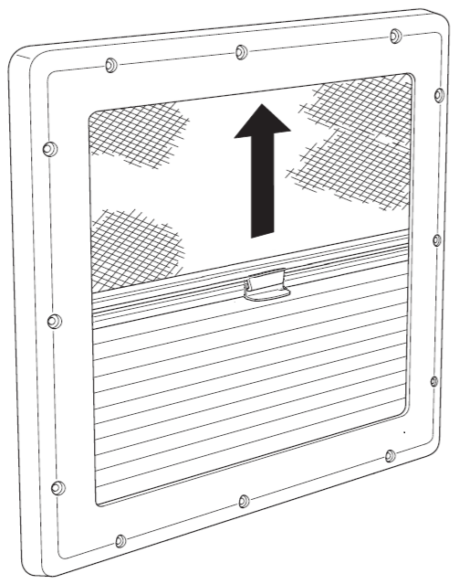
- отсоединить затемняющую шторку от противомоскитной шторки;
- открыть затемняющую шторку.
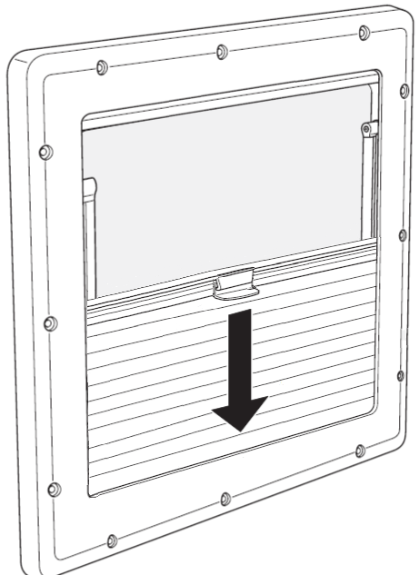
      - Открытие окна:
- повернуть запоры на 90^{о};
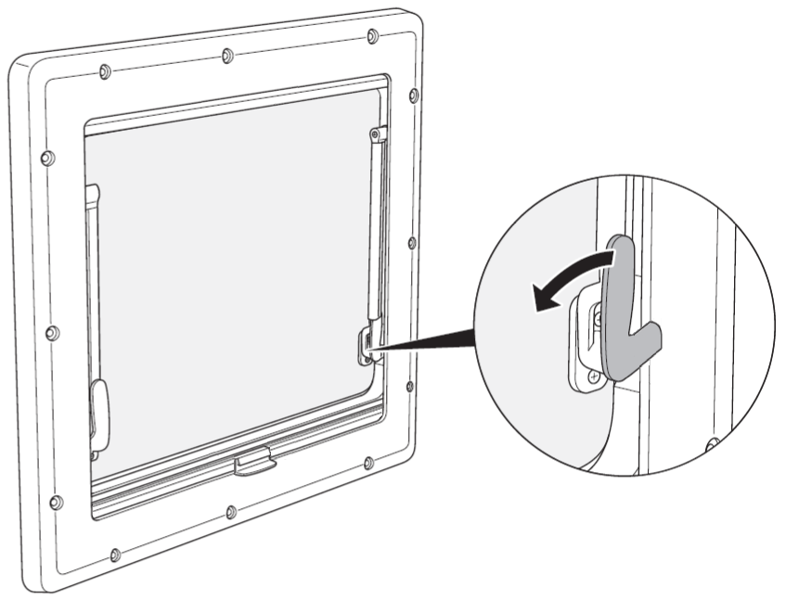
- открыть окно наружу, раскрыв его на нужный угол;
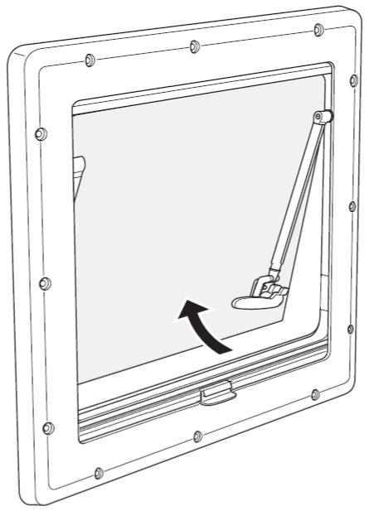
      - Режим проветривания:
- повернуть запоры на 90^{о};
- приоткрыть окно и зафиксировать запоры в раме.

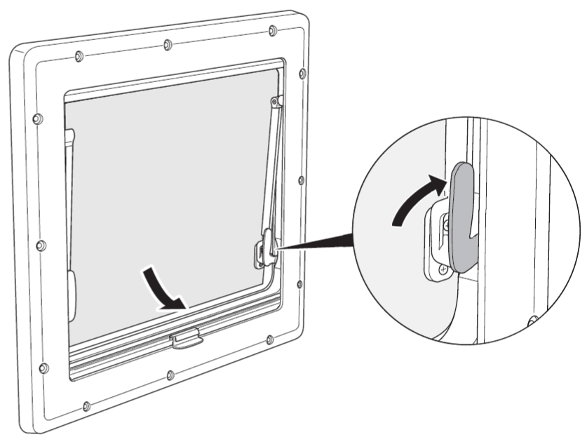
      - Закрытие окна:
- закрыть окно, потянув за запоры;
- зафиксировать окно, повернув запоры на 90^{о}.
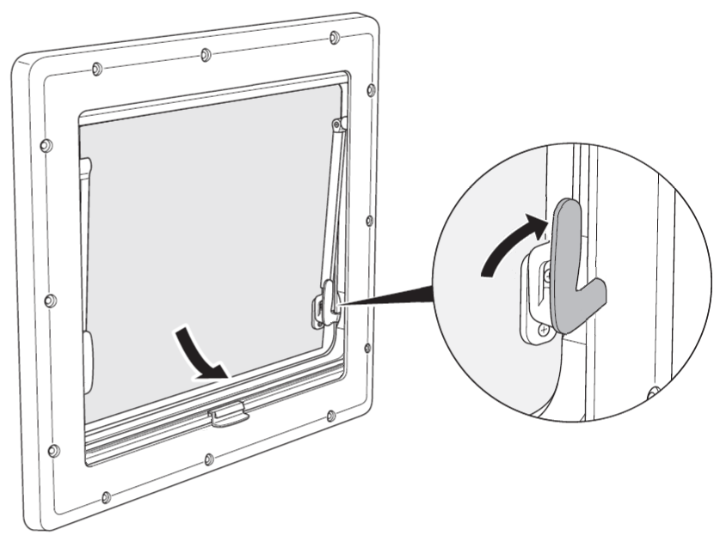
ПРИМЕЧАНИЕ | В закрытом состоянии кулачки запоров должны прилегать изнутри к раме.
    - Крышные люки.
Люки оборудованы затемняющими и противомоскитными шторками. Конструкция каждого люка обеспечивает фиксацию крышки в четырёх положениях.
- Для открывания люка нажать деблокирующую кнопку (1) и одновременно откройте крышный люк скобой (2).
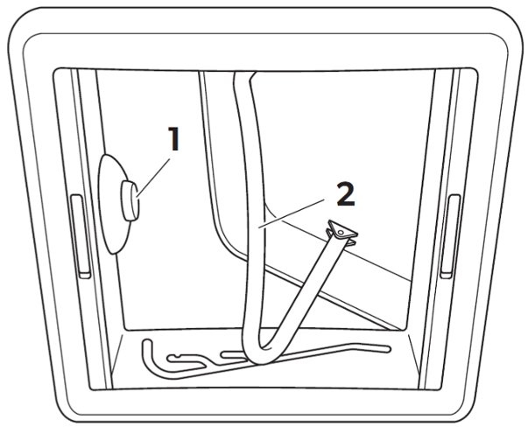
- Для полного открывания крышного люка переместить скобу (2) в положение I.
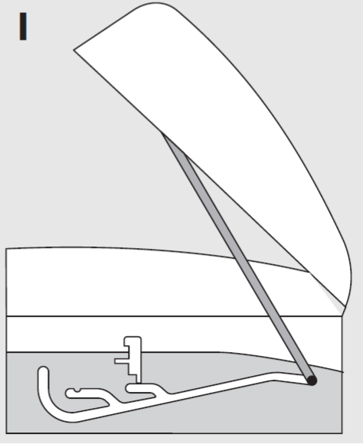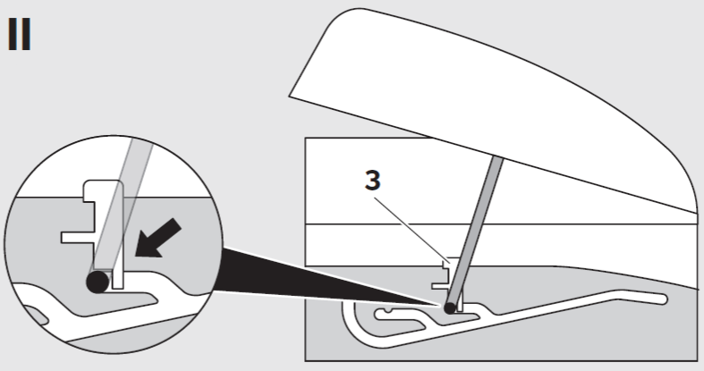
- Для открывания крышного люка в промежуточное положение переместить скобу (2) в положение II. В целях фиксации необходимо прижать вниз левый и правый ползунок (3).
- Для открывания крышного люка в положение вентиляции переместить скобу (2) в положение III.
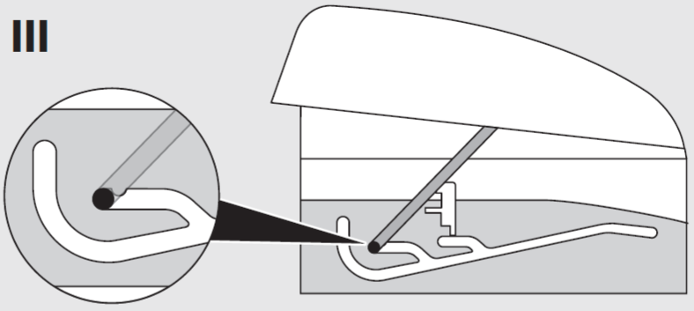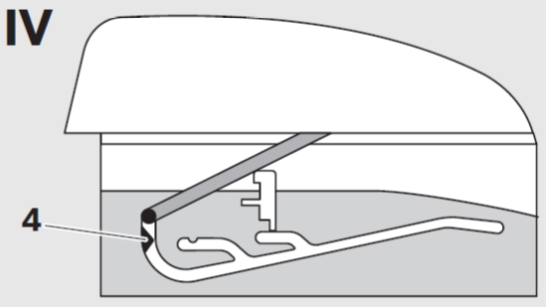
- Для закрывания крышного люка переместить скобу (2) в положение IV. Вставить скобу (2) легким нажатием слева и справа через фиксирующие крюки (4) так, чтобы крышный люк зафиксировался и скоба (2) прилегала к деблокирующей кнопке (1).
    - Светодиодный светильник зоны алькова.
Освещение алькова обеспечивает светильник, расположенный на левой навесной полке со стороны алькова.
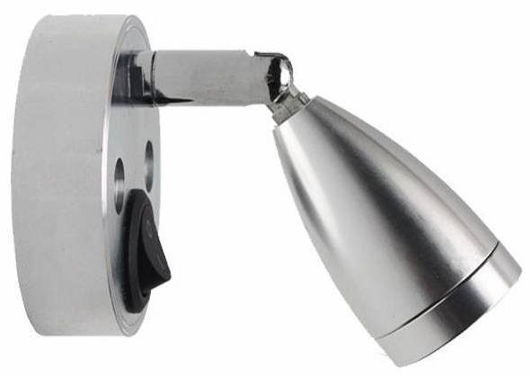
ПЕРЕКЛЮЧАТЕЛЬ

    - Рундук
Рундуки – это ящики, расположенные в основании модуля и обеспечивающие места хранения, общим объёмом 1,2 м³. Для доступа к рундукам снаружи модуля предусмотрены люки, оборудованные замками, для исключения несанкционированного доступа.
Для открытия люка необходимо:
- снять защитную накладку замка;
- вставить и повернуть ключ на 90^{о};
- открыть люк, потянув на себя.
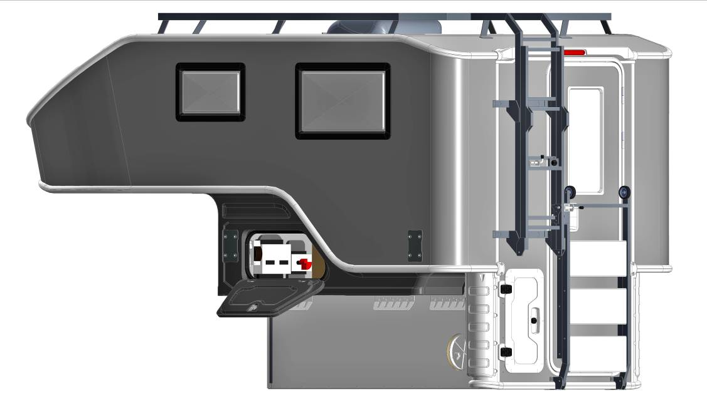
    - Входная дверь
Входная дверь жилого отсека оборудована запорными устройствами и окном с затемняющей шторкой.
ФИКСАТОР КЛАВИШИ
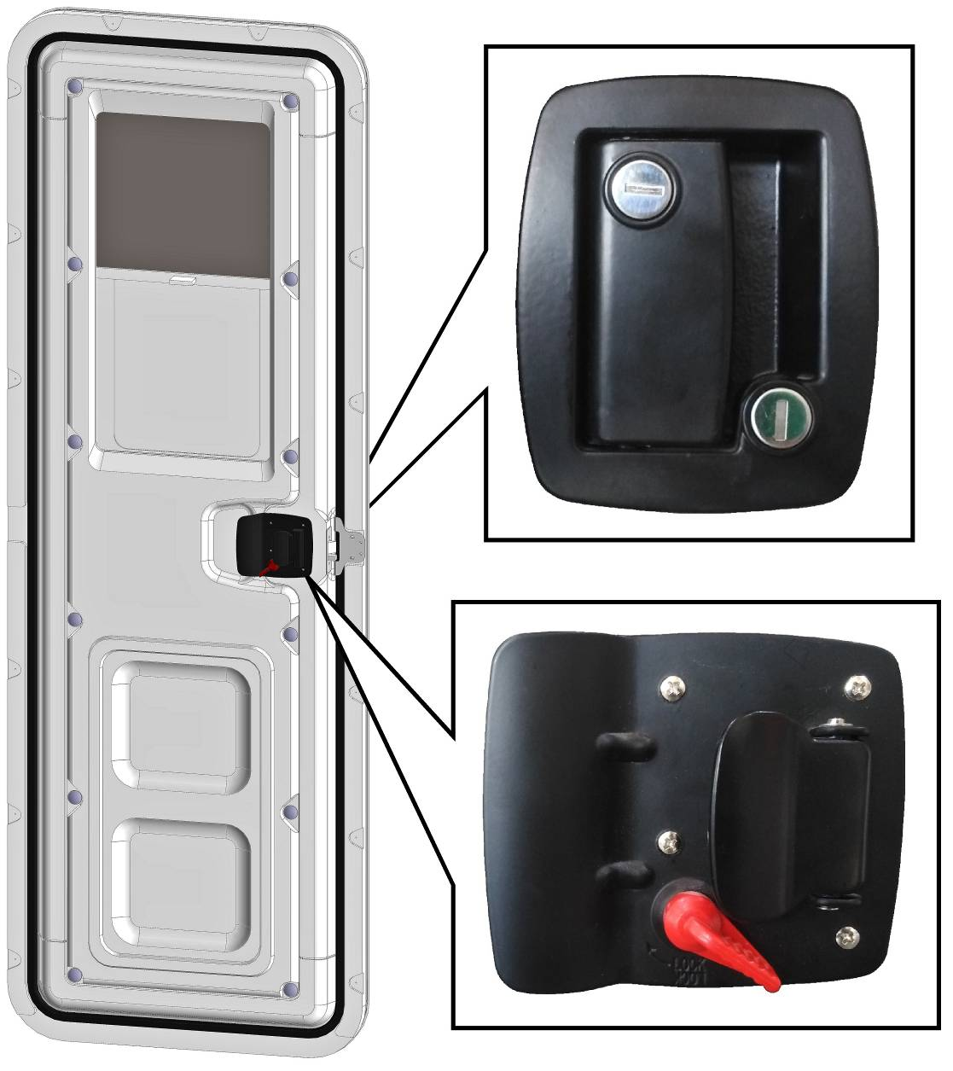
ЗАКРЫТЬ
ОТКРЫТЬ
ЗАМОК

Отпирание и запирание замка снаружи модуля осуществляется с помощью ключа.
Для запирания замка двери изнутри модуля, необходимо повернуть ручку красного цвета.

    - Лестница входная
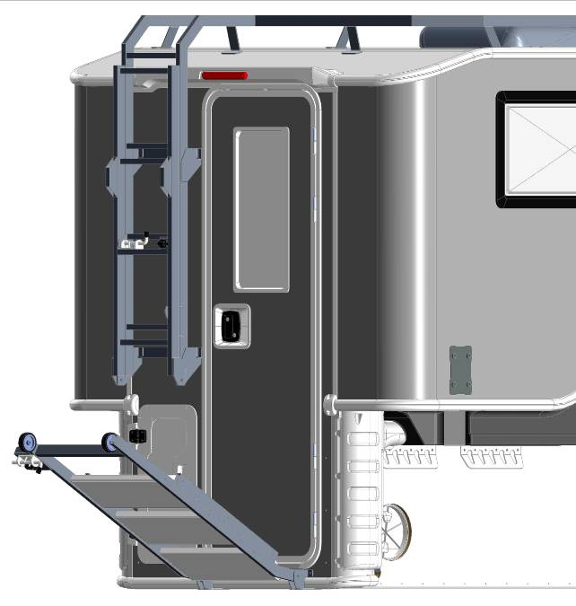
Входная лестница предназначена для подъёма в жилой модуль. Конструкция лестницы позволяет её складывать вертикально вдоль задней стенки модуля. Лестница оборудована замком и засовом.
Для раскладывания лестницы:
- снять защитную накладку замка;
- вставить и повернуть ключ на 90^{о};
- открыть засов;
- разложить лестницу.

Для складывания лестницы, выполнить действия в обратном порядке.
    - Лестница на крышу
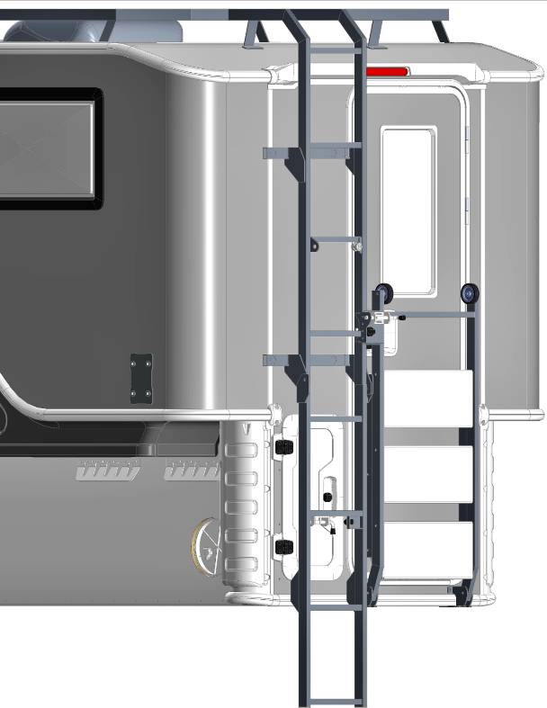
Лестница на крышу предназначена для подъёма на жилой модуль. Конструкция лестницы позволяет её частично складывать, вертикально вдоль задней стенки модуля. Лестница оборудована замком и засовом.
- снять защитную накладку замка;
- вставить и повернуть ключ на 90^{о};
- открыть засов;
- разложить лестницу.
Для складывания лестницы, выполнить действия в обратном порядке.

    - Камера заднего вида
Для повышения безопасности при парковке и движении задним ходом, над дополнительным стоп-сигналом установлена камера заднего вида. Провода для подключения видеокамеры к монитору расположены в рундуке под встроенным диваном №2 (Таблица 2, № п/п 4).
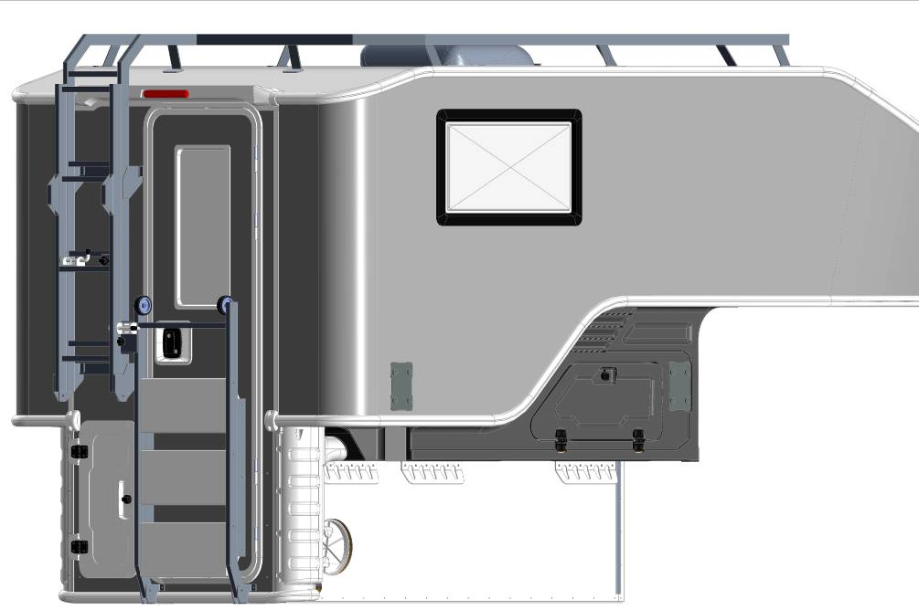
КАМЕРА
ЗАДНЕГО ВИДА
    - Солнечные панели
Солнечные панели устанавливаются на крыше модуля и предназначены для преобразования солнечной энергии в постоянный электрический ток. В сочетании с контроллером солнечного заряда солнечные панели обеспечивают постоянное дополнительное питание аккумуляторной батареи жилого модуля. Работа панелей осуществляется как при стационарном положении жилого модуля, так и при движении, и не зависит от других источников питания модуля.
ПРИМЕЧАНИЕ | Для установки контроллера солнечного заряда подготовлены провода на передней стенке модуля, внутри рундука.  Для установки солнечных панелей подготовлены провода в ящиках встроенного шкафа по правому борту модуля
    - Предохранители
Коммутатор выполняет функцию включения, отключения и переключения электрических цепей жилого отсека автодома. Предохранители, расположеные на коммутаторе, предназначены для отключения защищаемой цепи в случае превышения номинального тока.
№ п/п | Номинал | Цепь | 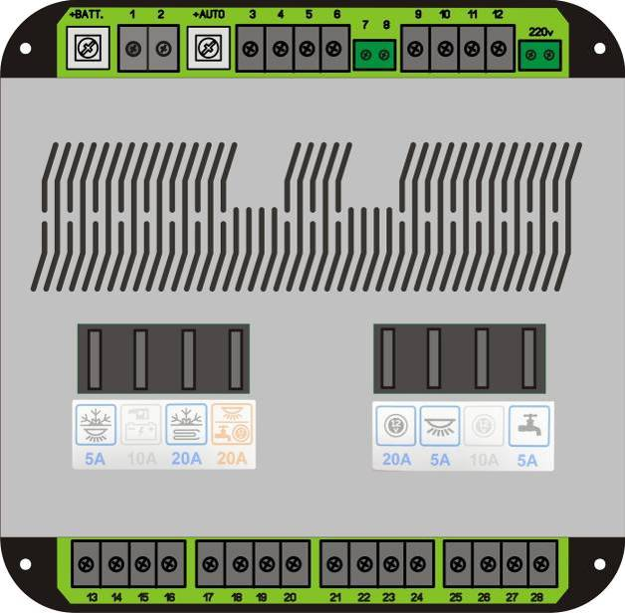  1  2  3  4  5  6  7  8
1 | 5 А | Холодильник
2 | 20А | Отопители
3 | 20А | ТЭН 12В
4 | 20А | Разъёмы 12В (прикуриватели)
5 | 20А | Резерв
6 | 5А | Освещение
7 | 20А | Разъёмы USB
8 | 5А | Насос водоснабжения
    - Блок отключения массы
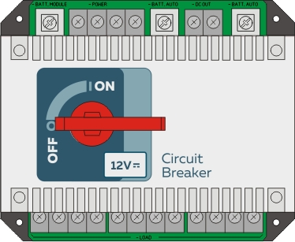
Блок отключения массы (Таблица 2, № п/п 24) предназначен для отключения потребителей электроэнергии жилого отсека от источников питания.
ВНИМАНИЕ
Блок отключения массы не отключает питание розеток 220 V и водонагревателя

    - Схема расположения электрооборудования
2
6
7
8
9
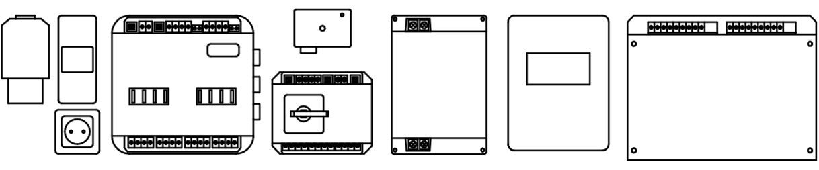
1
3
4
5
10
11
12
13

№ п/п | Наименование | № п/п | Наименование
1 | Разъём подключения модуля к внешнему источнику питания 220В | 8 | D + симулятор
2 | Автоматический выключатель | 9 | Предохранитель D + симулятора (5А)
3 | Розетка 220В | 10 | Блок отключения массы
4 | Коммутатор с предохранителями (п.п 1.5.16) | 11 | Зарядное устройство
5 | Предохранители отопителей (15А) | 12 | Контроллер солнечного заряда
6 | Предохранитель цепи жилого отсека (50А) | 13 | Блок питания
7 | Предохранитель панели управления VOTRONIC (5А)

- ИСПОЛЬЗОВАНИЕ ПО НАЗНАЧЕНИЮ
  - Эксплуатационные ограничения.
    - Запрещена перевозка в жилом модуле людей и животных.
    - Эксплуатация изделия без проверки работоспособности инженерных систем и соблюдения правил пожарной безопасности не допустимо.
    - Запрещена перевозка жилого модуля с открытыми окнами, люками, дверью и разложенными лестницами.
    - Мойка жилого модуля на специализированных постах автомобильных моек высокого давления, а также бытовыми мойками высокого давления не допустимо.
    - Запрещена эксплуатация жилого модуля с наличием жидкости в ёмкостях, при температуре воздуха ниже 3^{о}С и отключенном отоплении.
    - Проведение ремонтных работ не квалифицированным персоналом не допустимо.
  - Подготовка к использованию
    - Наполнить ёмкость чистой воды.
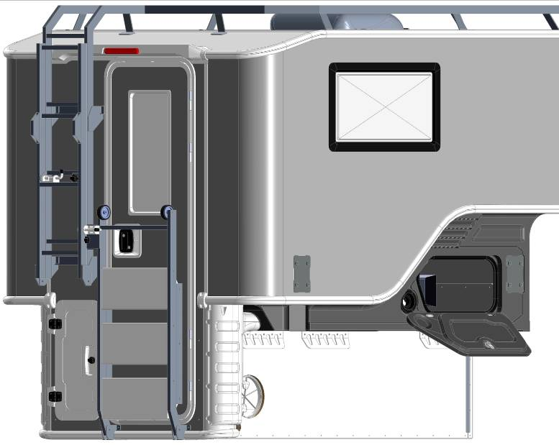
Заполнение ёмкости чистой воды осуществляется через заливную горловину. Для доступа к заливной горловине необходимо открыть люк по правому борту снаружи модуля. Процент наполнения ёмкости чистой воды отображается на панели (п.п.1.5.1).

ВНИМАНИЕ
Недопустимо наличие жидкости в ёмкости чистой воды при температуре воздуха менее 3^{о}С и отключенном отоплении жилого модуля.
ЗАЛИВНАЯ
ГОРЛОВИНА

    - Наполнить топливом канистру автономного воздушного отопителя:
- открутить запорную крышку с топливозаборником;
- снять канистру, открутив крепление;
- наполнить канистру топливом, подходящим для питания автономного воздушного отопителя;
- установить канистру на штатное место, и зафиксировать с помощью крепления.
- закрутить крышку с топливозаборником на канистры.
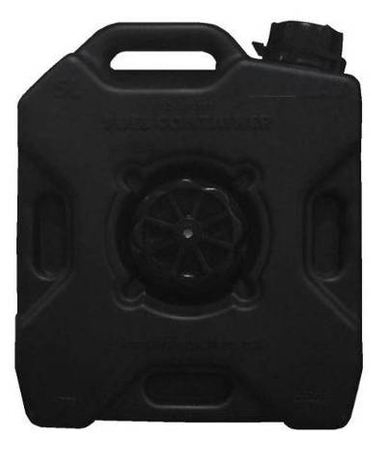
КРЕПЛЕНИЕ КАНИСТРЫ
КРЫШКА С ТОПЛИВОЗАБОРНИКОМ
    - Установить аккумуляторную батарею:
- открыть дверь жилого модуля;
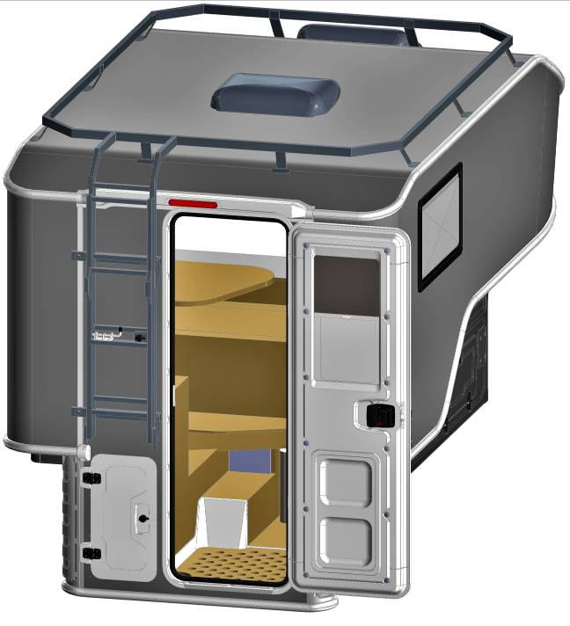
- открыть крышку отсека аккумуляторной батареи в основании модуля;
- установить аккумуляторную батарею;
- подключить клеммы к аккумуляторной батарее, соблюдая полярность;
- закрыть крышку отсека.
ОТСЕК РАЗМЕЩЕНИЯ АККУМУЛЯТОРНОЙ БАТАРЕИ
ОТСЕК РАЗМЕЩЕНИЯ АККУМУЛЯТОРНОЙ БАТАРЕИ
  - Использование изделия
    - Монтаж жилого модуля в кузов транспортного средства.
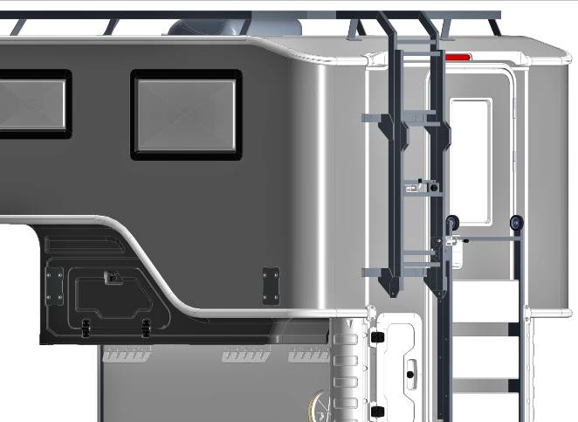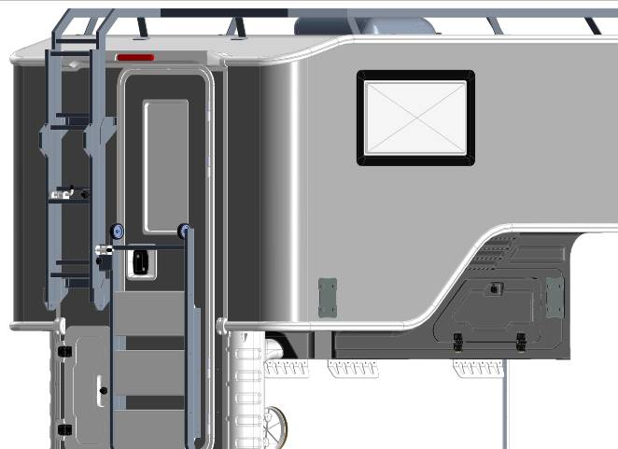
ПЛОЩАДКИ КРЕПЛЕНИЯ ДОМКРАТОВ ПО ЛЕВОМУ БОРТУ
ПЛОЩАДКИ КРЕПЛЕНИЯ ДОМКРАТОВ ПО ПРАВОМУ БОРТУ

- подготовить и закрепить при помощи болтов на штатные места по периметру модуля, кронштейны крепления стоек-домкратов, в количестве 4-х шт;
- закрепить полностью сложенные стойки – домкраты на кронштейнах при помощи болтов с гайками.
- операцию по подъёму рекомендуется выполнять вдвоём, располагаясь по боковым сторонам модуля.
ВНИМАНИЕ | Запрещено нахождение людей внутри автономного жилого модуля в процессе монтажа, до его фиксации на транспортном средстве.
- Приступить к опусканию домкратов поочередно, циклично, двигаясь в одном направлении от домкрата к домкрату.
- Подъём модуля осуществлять равномерно, не допуская перекос модуля в горизонтальной плоскости более чем на 5^{о}.
- Поднять модуль на уровень, когда нижняя горизонтальная плоскость основания модуля выше плоскости кузова транспортного средства;
ВНИМАНИЕ | Не допускайте нахождения людей под поднятым автономным жилым модулем.
- Движением задним ходом автомобиля выполнить маневр по расположению кузова транспортного средства строго под плоскостью основания модуля;
- Опустить модуль с помощью домкратов, контролируя правильность его расположения, в кузов транспортного средства.
ВНИМАНИЕ | Не допускать попадания посторонних предметов между основанием автономного жилого модуля и кузовом транспортного средства.
- Закрепить жилой модуль в кузове при помощи комплектных такелажных креплений в количестве 6 шт, затягивая такелаж до натяжения попеременно, по диагонали. Далее дотянуть крепления до упора.
ВНИМАНИЕ | Для перевозки жилого модуля требуется установка соответствующих креплений в кузове транспортного средства.

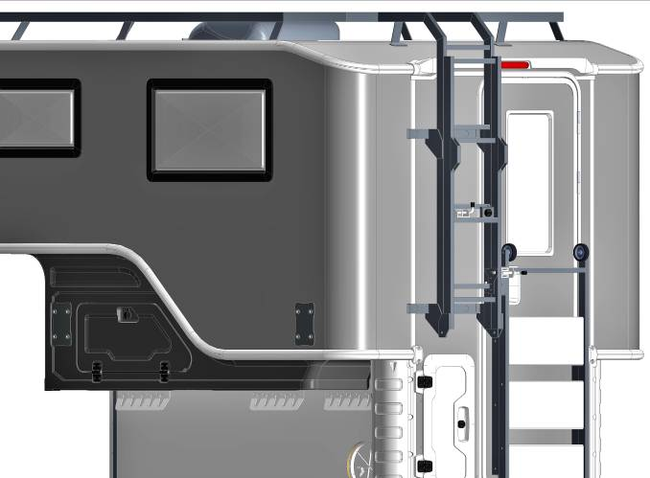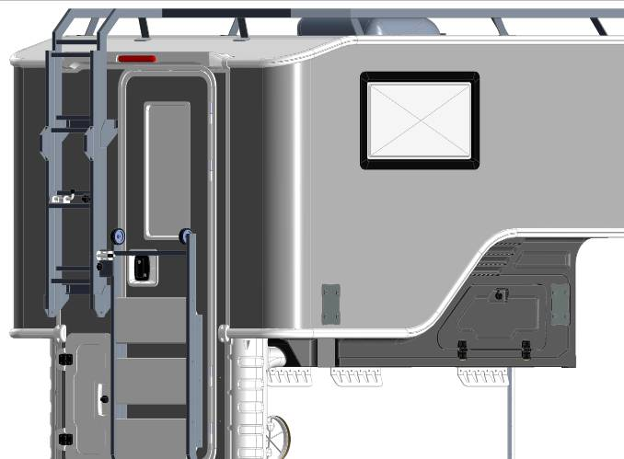
ТОЧКИ МОНТАЖА
ТАКЕЛАЖНЫХ КРЕПЛЕНИЙ
ПО ПРАВОМУ БОРТУ

ТОЧКИ МОНТАЖА
ТАКЕЛАЖНЫХ КРЕПЛЕНИЙ
ПО ЛЕВОМУ БОРТУ

    - Подготовка спальных мест.
Конструкция модуля позволяет организовать четыре варианта спальных мест:
Положение | Конфигурация | Размер спального места, мм
1 | Кровать сложена, стол разложен | 1700х1200
2 | Кровать разложена, стол разложен | 2000х1200
3 | Кровать сложена, стол сложен | 1700х1200 + 1700х600
4 | Кровать разложена, стол сложен | 2000х1200 + 1400х600
      - Положение «1».
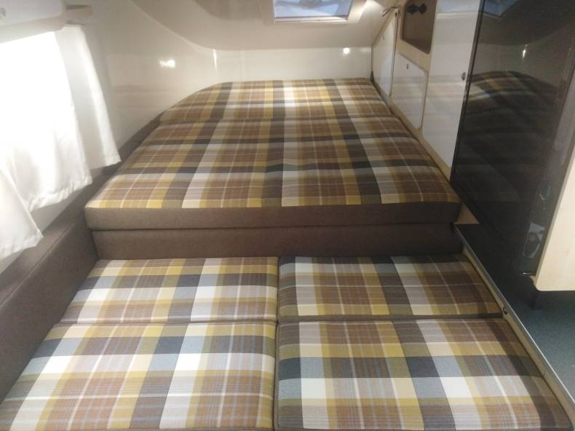
      - Трансформация спального места в положение «2»:
- убрать подушки сиденья встроенного дивана №1 (Таблица 2, № п/п 4);
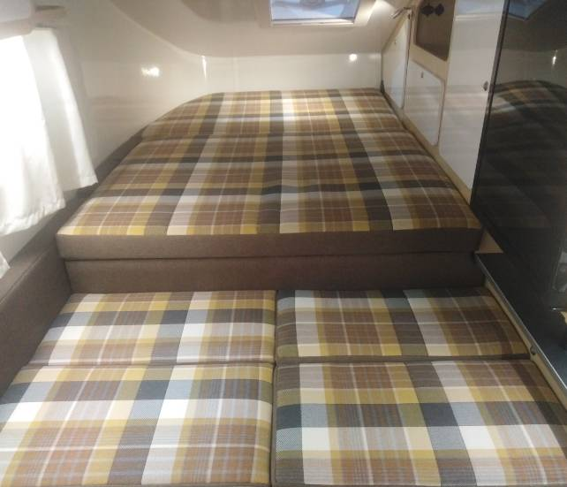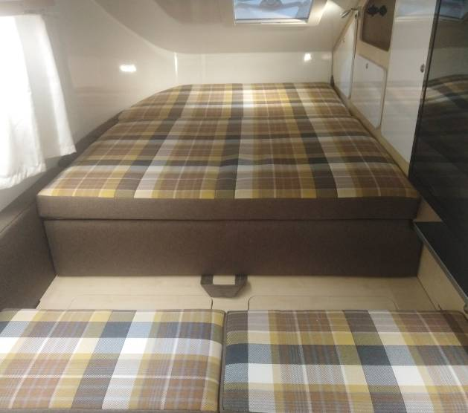
- выдвинуть кровать над сиденьем встроенного дивана №1 до упора.
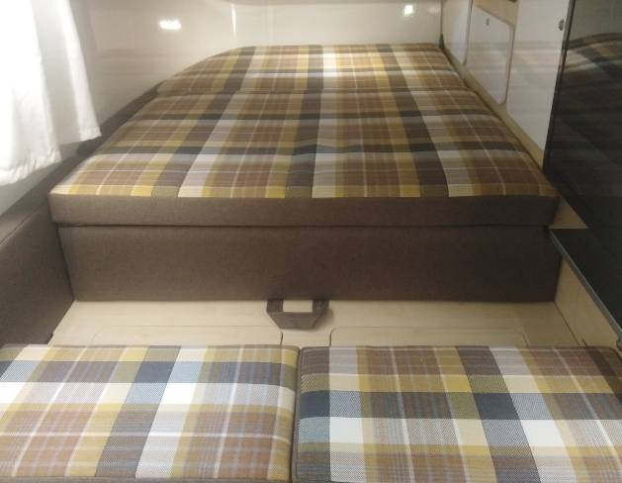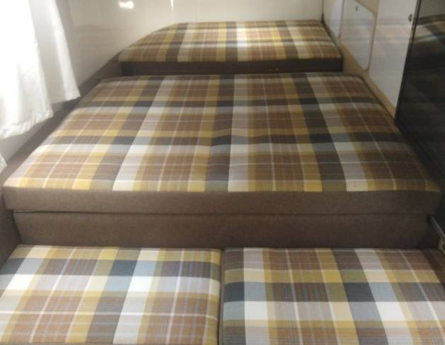
- поместить подушки сиденья встроенного дивана №1 в основании алькова между подушками кровати.
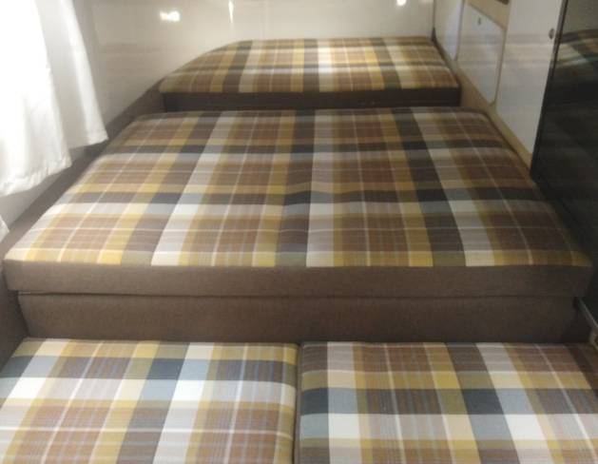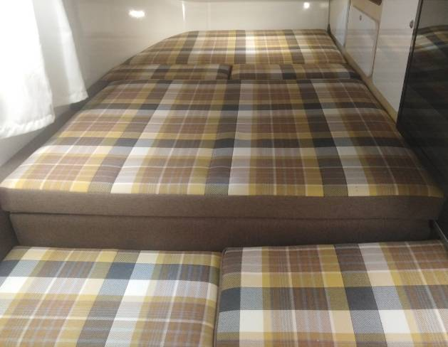
      - Трансформация спального места в положение «3»:
- демонтировать стол и трансформировать складываемую опору.
Для демонтажа стола, требуется приподнять столешницу под углом около 45^{о} и снять стол с верхней опорной штанги.
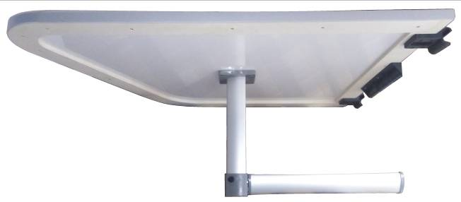
КНОПКА
ФИКСАТОР
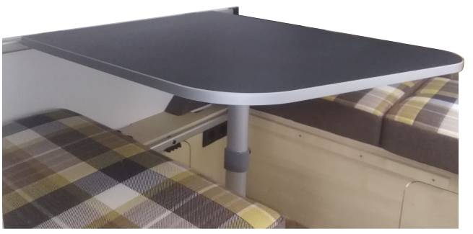
Затем сложить опору стола, нажав кнопку фиксатора и согнув её на 90^{о}.
- установить стол на уровне сидений встроенных диванов.
- переместить подушки спинки встроенного дивана №2 (Таблица 2, № п/п 4) на установленную столешницу.
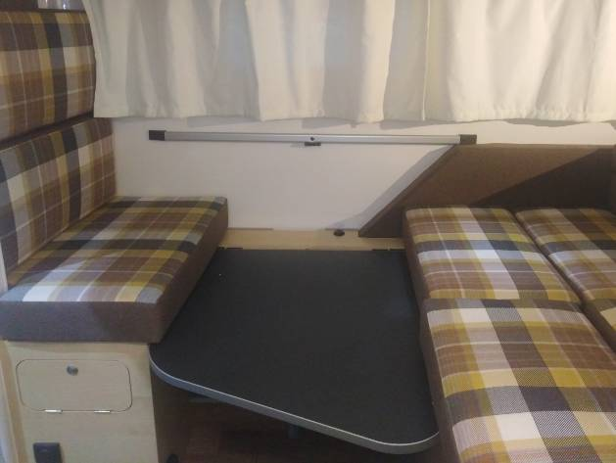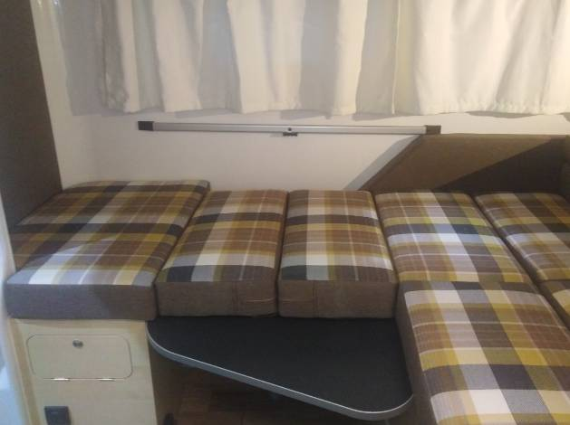
      - Трансформация спального места в положение «4»
- демонтировать стол и трансформировать складываемую опору.
- установить стол на уровне сидений встроенных диванов.
- убрать подушки сиденья встроенного дивана №1;
- выдвинуть кровать над сиденьем встроенного дивана №1 до упора.
- поместить подушки сиденья встроенного дивана №1 в основании алькова между подушками кровати.
- переместить подушки спинки встроенного дивана №2 на установленную столешницу.
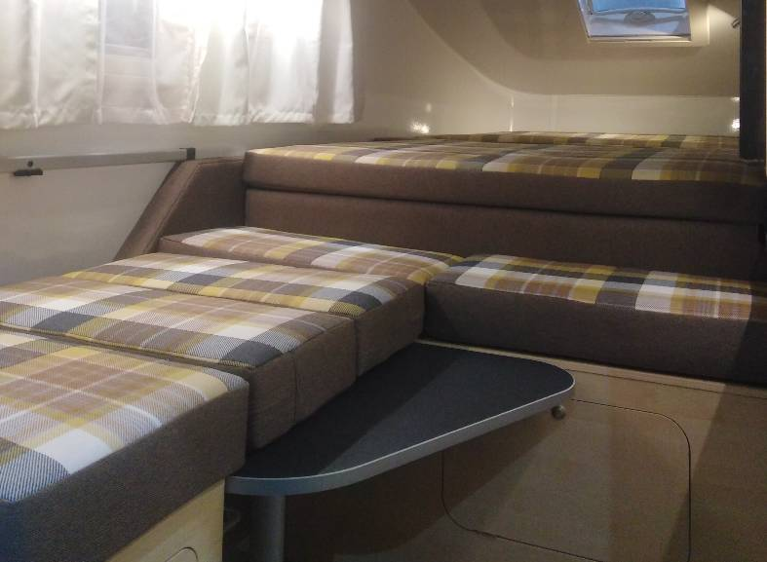
    - Подключение жилого модуля к бортовой сети электропитания транспортного средства.
ВНИМАНИЕ | Требуется внесение изменений в систему бортовой сети электропитания транспортного средства. Работы по внесению изменений должны проводиться специалистами сертефицированных центров.
 | 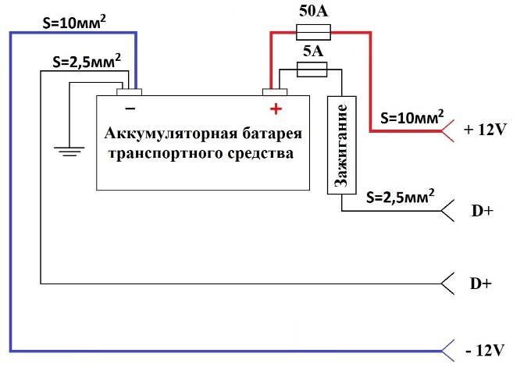
Подключить жилой модуль к бортовой сети электропитания транспортного средства через жгут проводов с розеткой, расположенными по правому борту модуля.
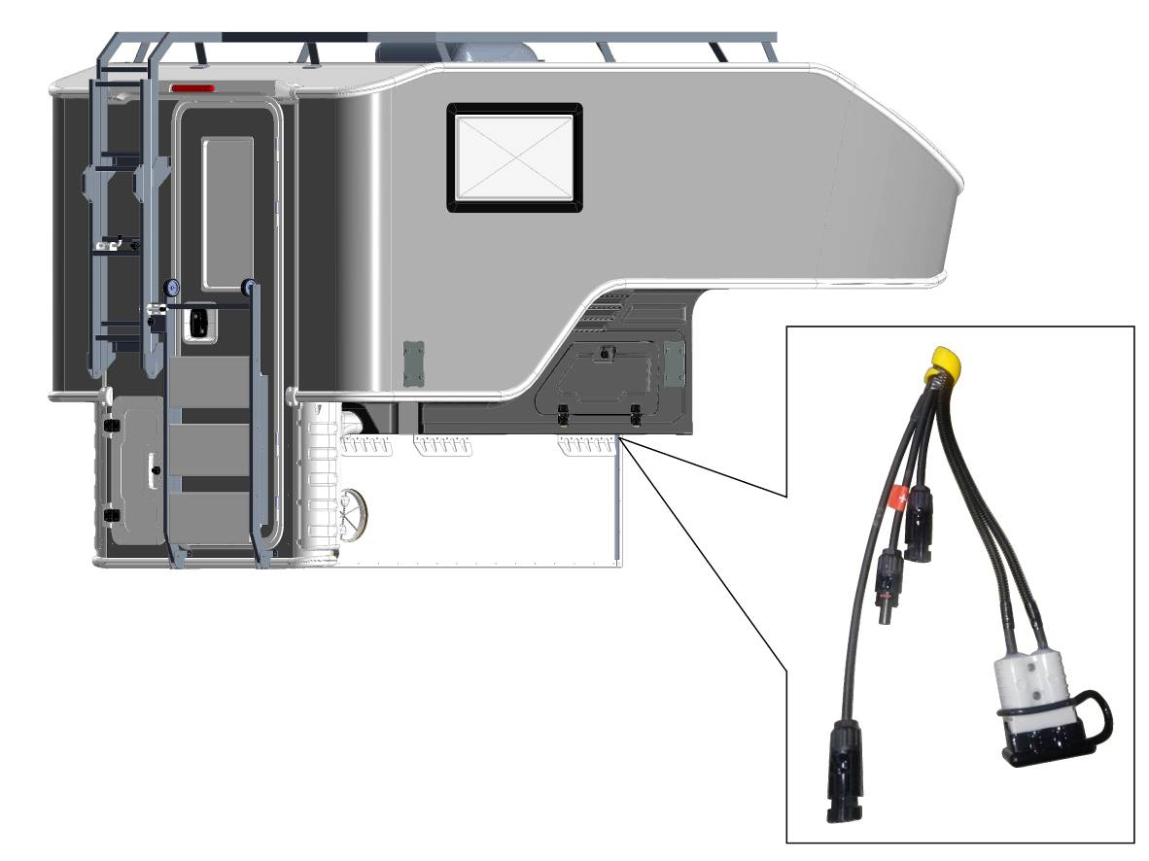
1
2
3
4
№ п/п | Назначение
1 | стоп сигнал
2 | плюс D+
3 | минус D+
4 | питание 12 В

    - Подключение жилого модуля к внешнему источнику питания.
ВНИМАНИЕ | Требования к источнику питания:  - напряжение 220 В  - переменный ток 50-60Гц  - заземление
- подключить жилой модуль к внешнему источнику питания с помощью разъёма;
- взвести автоматический выключатель
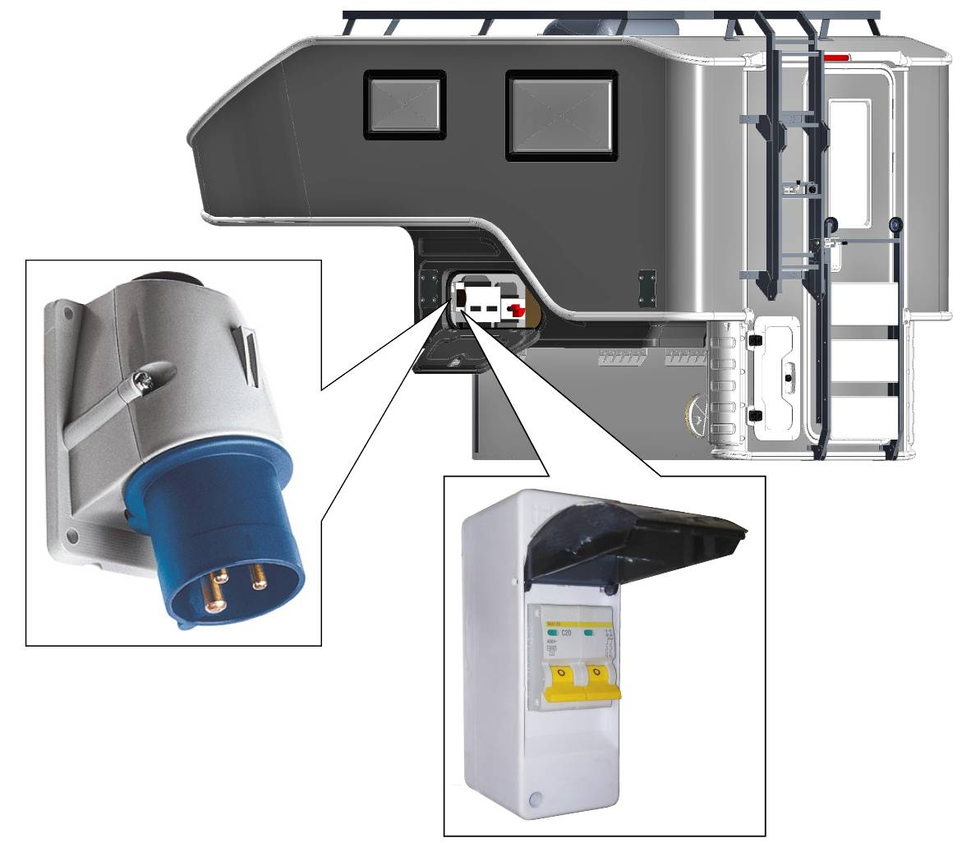
РАЗЪЁМ ПОДКЛЮЧЕНИЯ ВНЕШНЕГО ИСТОЧНИКА ПИТАНИЯ
АВТОМАТИЧЕСКИЙ
ВЫКЛЮЧАТЕЛЬ

    - Освещение
Для включения освещения жилого модуля:
- подключить модуль к источнику питания (п.п.2.2.3, п.2.3.3, п.2.3.4);
- включить питание жилого модуля повернув переключатель блока массы в положение «ON» (п.п.1.5.17).
- включить питание освещения модуля переключателем на панели управления (п.п.1.5.1).
- включить освещение алькова
- включить внутреннее освещение модуля двухклавишным выключателем, расположенным на боковой панели встроенного шкафа алькова.
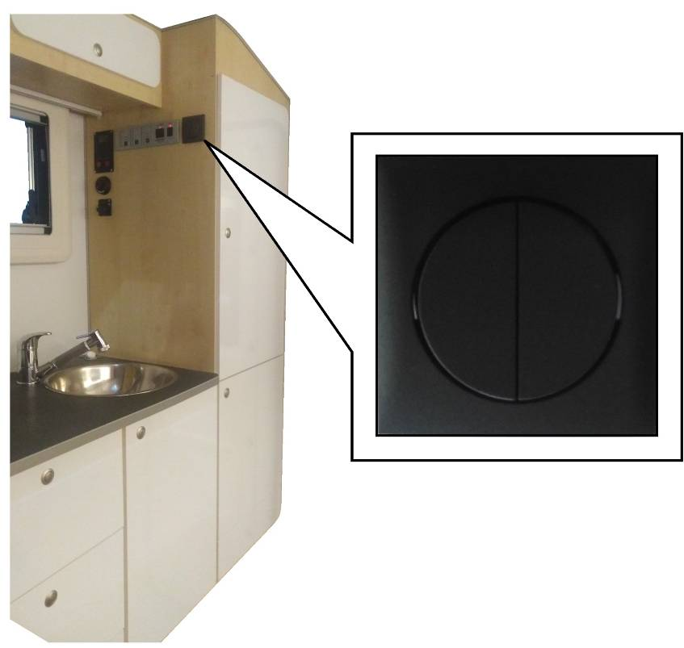
ОСВЕЩЕНИЕ ПО ЛЕВОМУ БОРТУ
ОСВЕЩЕНИЕ ПО ПРАВОМУ БОРТУ
- включить наружное освещение правой клавишей выключателя, расположенного с левой стороны при входе в модуль.
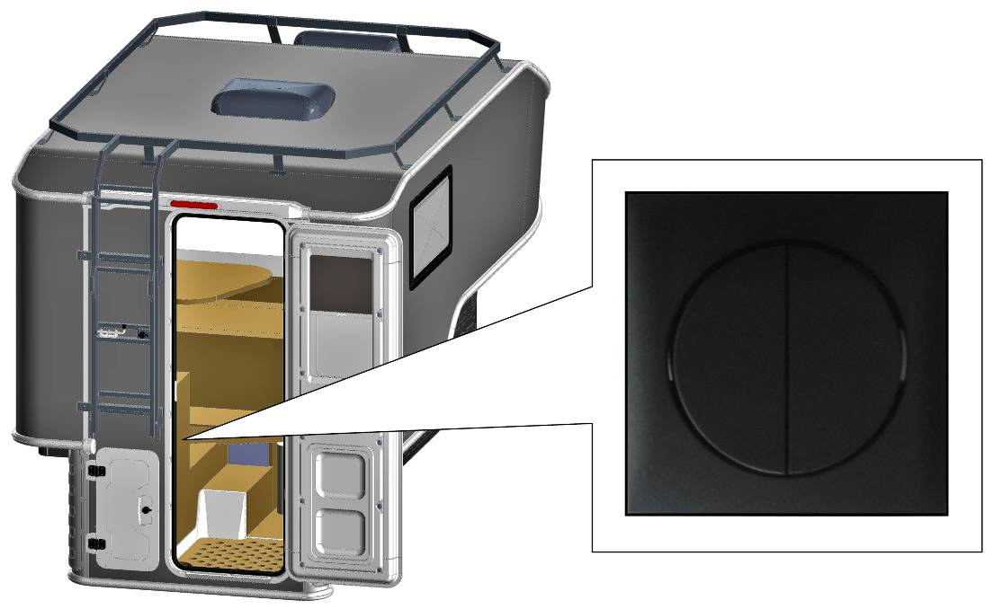
ОСВЕЩЕНИЕ РУНДУКА
НАРУЖНОЕ
ОСВЕЩЕНИЕ
    - Отопление жилого модуля.
- подключить модуль к источнику питания (п.п.2.2.3, п.2.3.3, п.2.3.4);
- включить питание жилого модуля повернув переключатель блока массы в положение «ON» (п.п.1.5.17);
ВНИМАНИЕ | Перед использованием автономного воздушного отопителя необходимо внимательно ознакомиться с руководством по эксплуатации производителя оборудования.
- включить отопитель и установить необходимую температуру с помощью регулятора, расположенного на боковой панели встроенного комбинированного шкафа (п.п. 1.5.2);
- установить ручку управления заслонкой воздухораспределителя в положение «L» для подачи теплого воздуха в модуль (п.п. 1.5.3).
    - Водоснабжение холодное
- подключить модуль к источнику питания (п.п.2.2.3, п.2.3.3, п.2.3.4);
- включить питание жилого отсека, повернув переключатель блока массы в положение «ON» (п.п.1.5.17);
- включить питание жилого отсека на панели управления переключателем «Main Switch» (п.п. 1.5.1);
- включить насос подачи чистой вода, переключателем «Pump» на панели управления (п.п. 1.5.1);
- для выхода воздуха из системы холодного водоснабжения открыть кран смесителя, установив рычаги в положение подачи холодной воды.
ПРИМЕЧАНИЕ | Труба слива воды из раковины оборудована запорным устройством. Кран расположен в ящике под раковиной.

    - Водоснабжение горячее
Нагрев воды, в системе горячего водоснабжения, обеспечивается водонагревателем (п.п. 1.5.4). Вода в устройстве может нагреваться горячим воздухом отопительной системы или электрическим нагревательным элементом.
Для нагрева воды электрическим нагревательным элементом:
- подключить жилой отсек к внешнему источнику питания (п.п. 2.3.4) или запустить двигатель транспортного средства;
- включить холодное водоснабжение (п.п. 2.3.7);
- для выхода воздуха из системы горячего водоснабжения открыть кран смесителя, установив рычаги в положение подачи горячей воды;
ПРИМЕЧАНИЕ | Если вода и воздух не поступают через кран смесителя, необходимо стравить воздух с помощью сливного и вентиляционного кранов водонагревателя (п.п.2.3.11).

ВНИМАНИЕ | Никогда не включайте водонагреватель, не наполненный водой.
- включить водонагреватель с помощью переключателя расположенного на боковой панели встроенного шкафа (п.п. 1.5.4).
Для нагрева воды с помощью горячего воздуха включить автономный воздушный отопитель (п.п. 1.5.2). При этом если отопление жилого отсека не требуется, необходимо установить рычаг воздухораспределителя в положение «R» для подачи теплого воздуха наружу жилого отсека (п.п. 1.5.3).
    - Эксплуатация душевой
Душевая расположена на входе в жилой модуль. Для исключения разбрызгивания воды, предусмотрена защитная шторка. Использованная вода собирается в поддоне и через сливное отверстие поступает наружу.
Для использования душевой:
- закрепить шторку на потолке жилого модуля. Для фиксации, необходимо совместить кнопку на шторке с ответной частью на крыше, и надавить на шайбу кнопки. Не следует давить на шляпку кнопки или оттягивать её во время установки. Для отсоединения ремня необходимо потянуть за шляпку кнопки.
- включить подачу воды в смеситель раковины (п.п. 2.3.7, п.п. 2.3.8).
- открыть заглушку сливного отверстия;
- вытянуть лейку для душа из смесителя кухонной раковины;
- включить и отрегулировать температуру воды;
- закрыть шторку.
    - Опорожнение ёмкости чистой воды
При длительном хранении жилого модуля или при возможности замерзания воды в бойлере, необходимо слить жидкость из ёмкости чистой воды.
Для опорожнения ёмкости чистой воды:
- открыть люк рундука на задней стенке модуля;
- повернуть ручку крана параллельно сливной трубе;
- после опорожнения ёмкости, повернуть ручку крана перпендикулярно трубе;
- закрыть люк рундука.
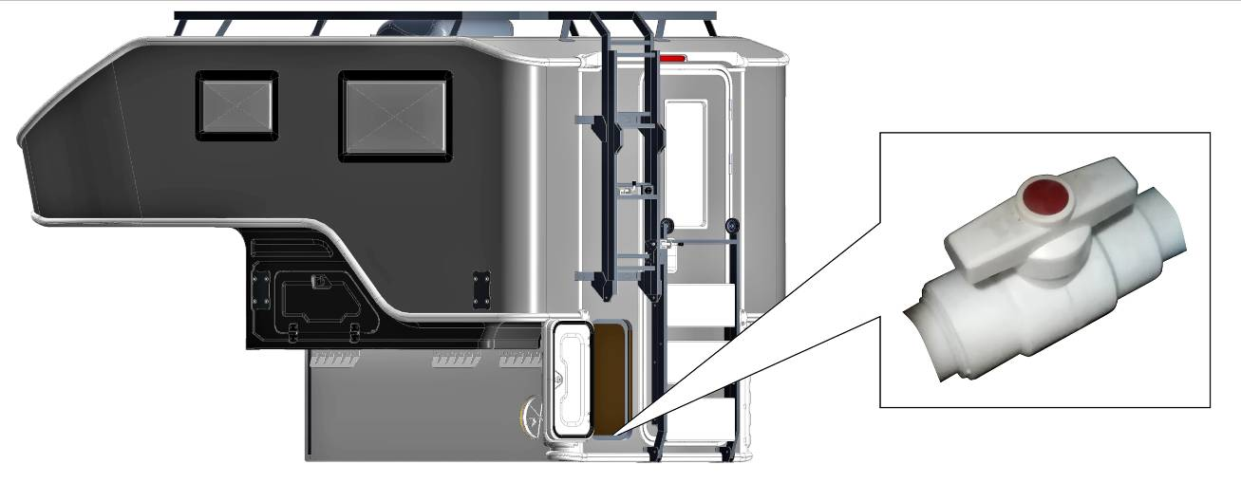
    - Опорожнение ёмкости водонагревателя.
ВНИМАНИЕ | Недопустимо наличие воды в ёмкости водонагревателя при температуре воздуха менее 0^{о}С, отключенном отоплении жилого модуля и отключенном бойлере.
При длительном хранении жилого модуля или при возможности замерзания воды в бойлере, необходимо слить жидкость из водонагревателя.
Для опорожнения ёмкости водонагревателя:
- открыть дверь нижнего ящика встроенного комбинированного шкафа;
- открыть сливные краны (2шт), подняв ручки вертикально;
ПРИМЕЧАНИЕ | При сливе воды из ёмкости водонагревателя должны быть открыты два крана. Если один из кранов будет закрыт, в ёмкости может остаться жидкость.
- после полного опорожнения ёмкости, закрыть оба сливных крана, опустив ручки горизонтально.
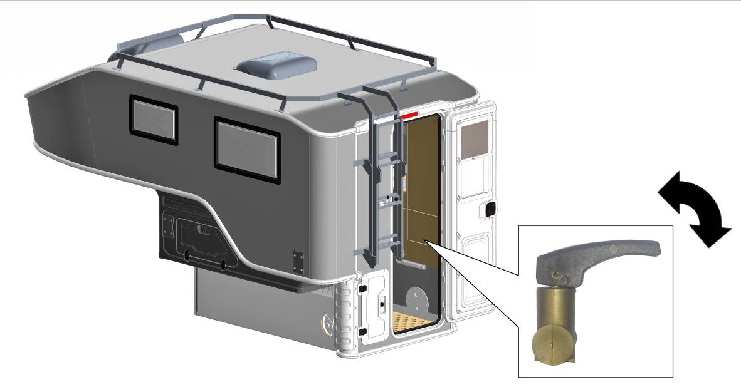
- ТЕХНИЧЕСКОЕ ОБСЛУЖИВАНИЕ
  - Выполнять осмотр и полную проверку работоспособности систем не реже двух раз за сезон эксплуатации;
  - Для предотвращения преждевременного износа и повреждений необходимо поддерживать жилой модуль в чистоте внутри и снаружи без применения агрессивных химических веществ;
  - Техническое обслуживание оборудования входящего в комплект поставки модуля осуществлять согласно руководству по эксплуатации производителя изделия.
- ХРАНЕНИЕ
  - Межсезонное хранение жилого модуля осуществлять обесточенным, в закрытом состоянии на ровной твердой горизонтальной поверхности без перепадов температур более чем на 10°С.
  - Не допускается хранение жилого отсека с наполненными ёмкостями чистой воды, бойлера водонагревателя и биотуалета при температуре окружающей среды менее 3^{о}С и выключенной системой автономного отопления.
  - При кратковременном хранении необходимо:
- Закрыть окна и крышные люки изнутри на запорные устройства;
- Закрыть на замок наружную дверь, двери рундуков, входную лестницу и лестницу на крышу.
  - При длительном хранении необходимо:
- отключить аккумуляторную батарею жилого модуля;
- опорожнить ёмкости под воду и оставить запорную арматуру полуоткрытой;
- выполнить требования кратковременного хранения.
- ТРАНСПОРТИРОВАНИЕ
  - Допускается транспортирование автономного жилого модуля любым видом транспорта в соответствии с правилами грузовых перевозок, действующих на данном виде транспорта
  - При транспортировании изделия:
- дверь, люки рундуков и лестницы должны быть закрыты на замок;
- ящики и вещи внутри модуля должны быть зафиксированы;
- крышные люки и окна должен быть закрыт;
- ёмкости с водой должны быть опорожнены при температуре воздуха ниже 3^{о}С и отключенной системе отопления.
- УТИЛИЗАЦИЯ
Утилизация изделия и его составных частей после истечения срока службы должна производиться в соответствии с федеральными, государственными и местными правилами.

